中科園區環保資訊整合網
網頁介紹

目錄
中科園區環保資訊整合網 網頁介紹 1
一、 首頁資訊 2
(一)、 第一部分_園區介紹 2
(二)、 第二部分_環境品質介紹 2
(三)、 第三部分_園區監測數據 3
(四)、 第四部份_資料下載及平台使用狀況 4
二、 人工批次採樣 5
三、 自動連續採樣 6
四、 環教設施 7

首頁資訊

第一部分_園區介紹
各地園區介紹

中科園區環保資訊整合網首頁_第一部分_園區介紹:
點擊圓圈中的箭頭部分可以往下一個園區介紹，也可以點擊右手邊的地圖，點選有顏色的地名，會顯示出對應的園區介紹。

第二部分_環境品質介紹
各地園區環境品質介紹

中科園區環保資訊整合網首頁_第二部分_園區環境品質介紹:
點擊想查看的環境資訊(空氣品質、放流水、地面水及噪音)，右手邊會顯示出
不同園區的環境資訊，以及最新數據。

第三部分_園區監測數據
各地園區監測數據

中科園區環保資訊整合網首頁_第三部分_各地園區監測數據:
監測數據分為人工批次採樣數據分析和自動連續監測採樣數據分析，點擊想查看的園區後，會跳出對話框，裡面顯示的是各種環境、交通、營建的資訊分析。

第四部份_資料下載及平台使用狀況
資料下載及查詢以及平台使用狀況
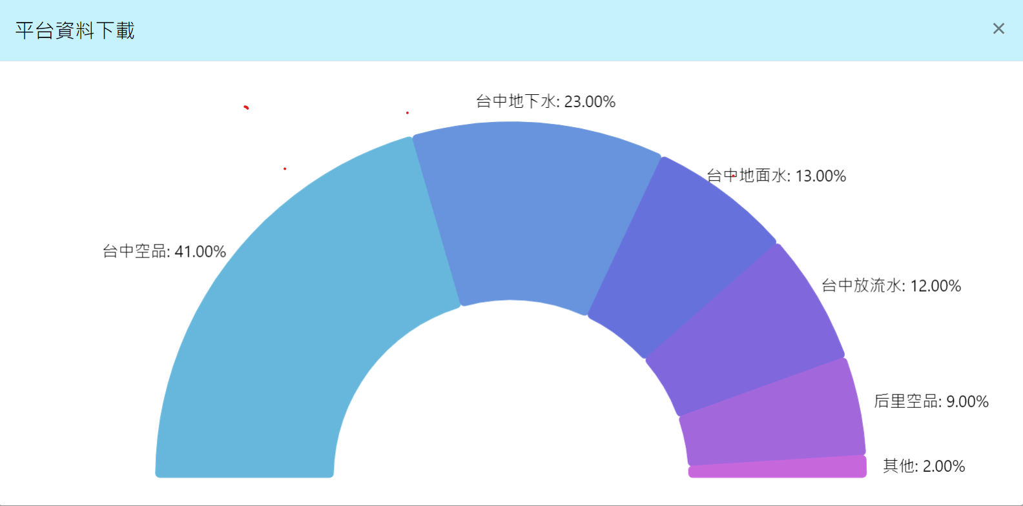

中科園區環保資訊整合網首頁_第四部分_資料下載及查詢以及平台使用狀況:
在資料下載及查詢的部分可以點擊想下載資訊和數據的，在平台使用狀況部分可以點擊想查看的資訊，會跳出下方的對話框，並且有更詳細資訊分析。

人工批次採樣
人工批次採樣資料查詢
4
3
2
1

中科園區環保資訊整合網人工批次採樣:
在中科園區環保資訊整合網首頁點擊人工批次採樣後，頁面會跳轉至人工批次採樣，分為A、B兩部分:
A部分可以直接點擊常用數據下載。
B部分是依照方塊1先選擇園區，方塊2再選擇資訊類別，方塊3再點擊查詢，最後方塊4把數據下載下來。

自動連續採樣
自動連續採樣資料查詢
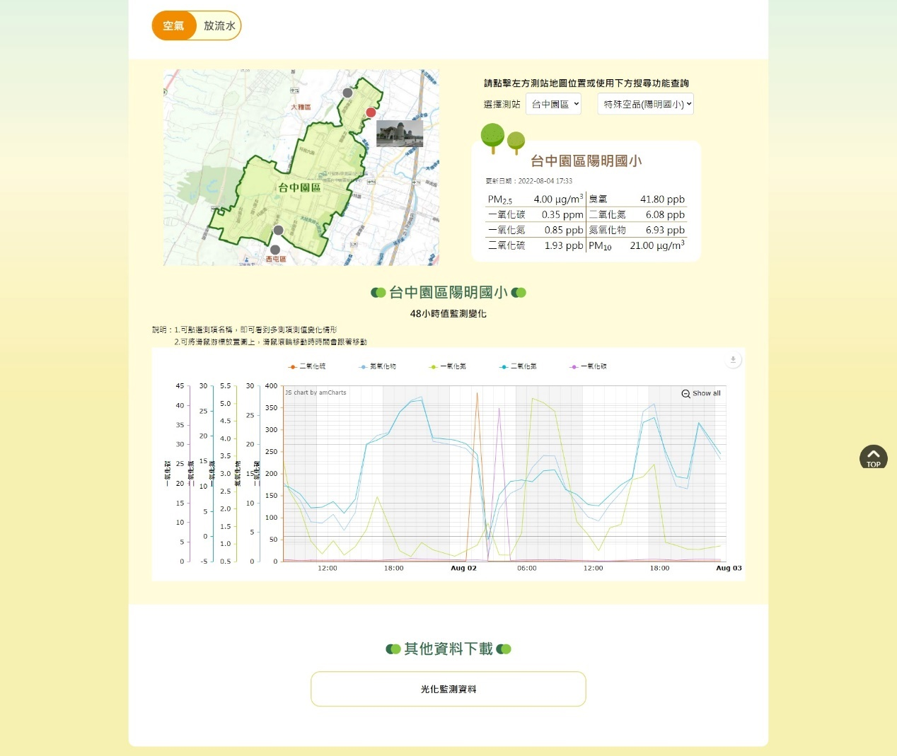
4
3
2
1

中科園區環保資訊整合網自動連續採樣:
在中科園區環保資訊整合網首頁點擊自動連續採樣後，頁面會跳轉至自動連續採樣，分為A、B兩部分:
A部分可以依照方塊1先選擇空氣、放流水，方塊2再選擇測別，方塊3再點擊地點查詢，最後方塊4會把查詢資料顯示出來。
B部分的方塊(1) 是依照A部分方塊2、3選擇地點的48小時值監測變化，方塊2為其他資料的下載。

環教設施
環教設施

中科園區環保資訊整合網環教設施:
在中科園區環保資訊整合網首頁點擊環教設施後，頁面會跳轉至環教設施:
在這裡可以看到污水廠的簡介，也可以點擊申請入園，並查詢進度。

